PRODUCT SPECIFICATION · v1.0
CHON DID
관계가 곧 신원이 되는,
신뢰 기반 디지털 신원 플랫폼

제품 기획서 — 최종본

버전 v1.0 (Final)
작성일 2026년 5월
대상 시스템 CHON-DID Mobile App + Backend API + Blockchain
기준 자료 개선안 PPT, 전체 구현 정리, BE/APP Setup Guide, 디자인 시안 10종

목차
1. Executive Summary
2. 제품 비전 및 시장 포지셔닝
3. 타겟 사용자 및 페르소나
4. 사용자 여정 (User Journey)
5. 핵심 기능 명세
6. 정보 구조 및 화면 흐름
7. 디자인 시스템 명세
8. 기술 아키텍처
9. 데이터 모델
10. API 명세 요약
11. 개발 로드맵
12. 성공 지표 (KPI)
13. 리스크 및 대응 방안
14. 미해결 사항 (Open Issues)
15. 부록

1. Executive Summary
CHON DID는 한국 최초의 관계 기반(Bottom-up) 신뢰 인프라이다. 정부·은행·통신사가 발급하는 기존 4사(라온시큐어·아이콘루프·SK텔레콤·드림시큐리티)와 달리, CHON은 사용자 간 쌍방 인증된 관계 위에 신원을 쌓아 올린다.
본 기획서는 1차 운영 단계에서 확인된 핵심 결함(모호한 타겟·복잡한 조작·비동기 신호)을 해결하고, 캐주얼 사용자 진입을 위한 5대 개선 방향을 4-스프린트로 실행하는 완성된 제품 명세이다.

1.1 한 줄 요약
Product Statement
전화번호 한 번으로 시작하고, 가족·동료·동창과 "서로"를 확인한 뒤, 그 관계 위에 만든 그룹 신분증으로 소통하는 — 관계가 곧 신원이 되는 신뢰 인프라.

1.2 핵심 차별화
- Bottom-up: DID 4사가 발급기관에서 시작할 때, CHON은 사용자(가족·관계)에서 시작
- 쌍방 인증: 일방 등록을 차단하는 양측 합의형 동기 인증
- 매트릭스 구조: 가계도·회사·학교 등 도메인별 관계 좌표화
- 그룹 신분증: 상호 인증된 그룹 내에서만 유효한 역할 기반 DID
- 캐주얼 진입: 전화번호 + SMS 만으로 30초 가입, 연락처로 즉시 관계망 확보

1.3 핵심 KPI 목표 (Sprint 1~4 완료 시점)
지표 | 현재 (Baseline) | 목표 | 측정 시점
신규 가입 완료 시간 | 약 3분 이상 | 30초 이내 | Sprint 1 출시 D+30
가입 진입 → 완료 전환율 | 측정 부재 | 70% 이상 | Sprint 1 출시 D+30
첫 관계 등록까지 시간 | 측정 부재 | 가입 후 1일 이내 | Sprint 2 출시 D+30
쌍방 인증 완료율 | 측정 부재 | 60% 이상 | Sprint 2 출시 D+60
그룹방 활성 비율 | 기능 부재 | 신분증 보유자의 40% | Sprint 3 출시 D+60
D30 리텐션 | 측정 부재 | 35% 이상 | 각 Sprint 출시 후

1.4 핵심 산출물 요약
- API: 25개 엔드포인트 (인증·연락처·관계·매트릭스·그룹·신분증·분쟁·DID 표준)
- DB: 6개 신규 정규화 테이블 (Users·AuthCodes·Relations·Matrix·Groups·GroupIDs) + 11개 기존 테이블의 단계적 통합
- App: 5-탭 구조 (홈·CHON·신분증·상호인증·가계도) + 신규 12개 모듈
- Sprint 1 공수: 60.5 Man-Days, 4명 4주
- 전체 일정: 4 Sprint, 16주

2. 제품 비전 및 시장 포지셔닝

2.1 제품 비전
Vision
신원증명은 발급기관에서 시작될 필요가 없다. 가장 가까운 사람들이 "이 사람이 맞다"고 서로 확인해주는 것 자체가 가장 강한 신원증명이다. CHON DID는 그 관계의 합의를 디지털화한다.

2.2 시장 분석 — 한국 DID 4사와의 비교
사업자 | 솔루션 | 접근 방식 | 한계
라온시큐어 | 옴니원 (OmniOne) | 정부·금융 KYC 중심 (행안부 모바일 신분증) | 관계 데이터 부재, B2G 의존도 높음
아이콘루프 | 마이아이디 (MyID) | 은행·기업 얼라이언스 | 발급기관 중심 Top-down 구조
SK텔레콤 | 이니셜 (Initial) DID | 통신3사 PASS 기반 | 통신사 중심 구조
드림시큐리티 | 매직DID | 공공·금융 인증 | 차별화 요소 부족
CHON DID | 관계 기반 Web of Trust | Bottom-up · 종중 진입 시장 | (본 기획서의 개선 대상)

2.3 제품 포지셔닝
CHON DID는 "국가가 발급하는 신원"이 아닌 "사람들이 서로 확인하는 신원"의 인프라이다. 다음 두 가지 측면에서 기존 DID와 직교(orthogonal)한다.

2.3.1 발급 권한의 분산
기존 DID: 발급기관(국가·은행·통신사)이 "이 사람은 누구다"를 선언
CHON DID: 관계자들이 "이 사람은 우리와 어떤 관계다"를 선언

2.3.2 신원의 맥락
기존 DID: 맥락 없는 단일 정체성 (이름·생년월일·주민번호)
CHON DID: 맥락이 있는 다중 정체성 (가족 안에서 큰딸, 회사 안에서 팀장, 학교 안에서 88학번)

2.4 진입 시장 (Go-to-Market 우선순위)
우선순위 | 시장 | 특징 | 초기 채널
1차 | 종중·가문 | 기존 CHON 가계도 사용 기반, 위에서 아래로 보급 효과 | 기존 사용자 + 종친회
2차 | 대학교 동문·동아리 | 기수 매트릭스가 자연스럽게 매핑 | 총학생회·동아리연합회
3차 | 스타트업·중소기업 | 조직도 매트릭스 활용, 신뢰 기반 채용 검증 | HR SaaS 파트너
4차 | 동호회·소규모 모임 | 그룹방 활용도가 높은 사용자층 | 커뮤니티 앱 제휴

의사결정 필요 (D-03)
Sprint 3에서 회사·학교 매트릭스 중 어느 카테고리를 먼저 활성화할지 결정 필요. 본 기획서는 1차 종중 시장 안착 후 2차 학교 시장 확장을 가정.

3. 타겟 사용자 및 페르소나

3.1 사용자 세그먼트
CHON DID의 사용자는 "디지털 신원이 필요한 사람"이 아니라 "신뢰할 수 있는 관계망이 필요한 사람"이다. 3개 핵심 세그먼트로 정의한다.
세그먼트 | Pain Point | Use Case
가족·친족 (1차) | 흩어진 가족과의 연락처가 분실되거나 정확하지 않다 | 가계도로 친족 관계를 시각화, 명절·가족 행사 그룹방 운영
조직 구성원 (2차) | 회사·학교 내부 인증된 동료만 모이는 안전한 그룹이 없다 | 회사 매트릭스 기반 부서별 그룹, 학교 동문회
커뮤니티 운영자 (3차) | 오프라인에서 만난 사람들이 정말 그 사람인지 확인할 방법이 없다 | 동호회·소모임 그룹 신분증 발급으로 사칭 차단

3.2 핵심 페르소나

Persona 1 — 김민지 (35세, 워킹맘, 첫 타겟)
속성 | 내용
직업 | 마케팅 팀장 (서울 강남구 거주)
디지털 익숙도 | 높음 (카카오·인스타·온라인 뱅킹 일상 사용)
Pain Point | • 시어머니 환갑 때 친척들과 연락이 끊긴 가족이 많아 연락처 정리가 힘들었다  • 친정 사촌과 시댁 사촌이 카톡에 섞여 누가 누구인지 헷갈린다  • 명절에 자녀들에게 친척 관계를 설명할 수 없다
CHON 사용 시나리오 | • 가계도 자동 등록으로 친정·시댁 친척 관계를 한눈에 정리  • 자녀에게 가계도 보여주며 친척 관계 설명  • "홍길동 가족 그룹방"으로 명절 일정·사진 공유
가치 제안 | 흩어진 가족을 한 곳에 정리하고 신뢰할 수 있는 가족만의 공간을 가진다

Persona 2 — 박상훈 (28세, 대학원생, 2차 타겟)
속성 | 내용
직업 | 공대 대학원생 (실험실 소속)
디지털 익숙도 | 매우 높음 (Slack·Discord·GitHub 사용)
Pain Point | • 동아리 단톡방에 누가 진짜 멤버고 누가 외부인인지 모름  • 새 학기마다 누가 몇 학번 선배인지 확인이 안 됨  • 동아리 졸업생들이 지금도 활동 중인 사람인 척 들어와도 못 막음
CHON 사용 시나리오 | • 학교 매트릭스로 학과·기수 자동 정리  • 동아리 그룹방을 "인증된 18학번 이상 컴공과 멤버만"으로 운영  • 졸업생은 자동 신분증 회수로 그룹방 분리
가치 제안 | 사칭·외부인 침입 없는 진짜 멤버만의 공간

Persona 3 — 이정수 (52세, 종친회 총무, 진입 시장 핵심)
속성 | 내용
직업 | 자영업, OO이씨 종친회 총무 5년차
디지털 익숙도 | 중간 (카카오·문자·전화 위주, 앱 사용은 제한적)
Pain Point | • 종친회 회비 납부자 명단과 가계도를 엑셀로 관리하는데 누락이 많음  • 신규 가입자가 정말 가문 사람인지 확인할 방법이 없음  • 어른들이 카톡 그룹방에서 모르는 사람과 섞여 불편해함
CHON 사용 시나리오 | • 가계도 기반 종친회 회원 일괄 등록  • 종친회 그룹방을 쌍방 인증 멤버만 입장 가능하게 운영  • 가계도 기반 회비 납부 대상자 자동 산출
가치 제안 | 엑셀 없이도 신뢰 가능한 가문 명부 자동 운영

3.3 안티 페르소나 — 타겟이 아닌 사용자
- 정부 발급 신원증명이 필요한 KYC 사용자 → 기존 PASS·옴니원 사용 권장
- 익명성이 필요한 사용자 → 본 제품은 실명·실관계 기반
- 일회성 대면 만남에서 사용하는 도구를 찾는 사용자 → 지속적 관계 기반 제품

4. 사용자 여정 (User Journey)
Persona 1 (김민지)의 첫 30일 여정을 기준으로 사용자가 경험하는 핵심 순간(Moment of Truth)을 정의한다.

4.1 End-to-End User Journey Map
Day | Stage | Action | Emotion | MoT (Moment of Truth)
D0 | Awareness | 친구가 카톡으로 CHON 초대 메시지 발송 | 호기심 | 초대 메시지의 명확성
D0 | Sign-up | 전화번호 입력 → SMS 코드 → 가입 완료 | 안도감 (간단함) | 30초 내 가입 완료
D0 | First Value | 연락처 동기화 → 가입된 친지 자동 표시 | 놀라움 ("벌써 이만큼?") | 첫날 활성 관계망 즉시 확보
D1 | Engagement | ID 생성 — 신분증 촬영 또는 직접 입력 | 주의 (개인정보 부담) | OCR 정확도, 보안 안내
D3 | Relation | 어머니에게 "어머니" 관계 요청 발송 | 기대 | 어머니 측 알림 도달·승인
D5 | Mutual Auth | 어머니 승인 → 가계도에 어머니 표시 | 성취감 | 쌍방 인증 완료 시각화
D7 | Expansion | 가계도 편집 모드로 형제·시댁 가족 추가 | 재미 (가계도 채우기) | 관계 선택 모달 UX
D14 | Group | "OOO 가족 그룹" 생성 및 가족 초대 | 기대 | 쌍방 인증 멤버 자동 추천
D14 | Group ID | 가족 그룹 신분증 자동 발급 | 신뢰감 | 신분증 시각화 + DID 안내
D30 | Habit | 명절 사진·일정을 가족 그룹방에 공유 | 소속감 | 그룹방 활성도, D30 리텐션

4.2 핵심 전환점 (Critical Moments)

M-01 : 첫 30초 — 가입 완료
"전화번호 한 번 입력했는데 벌써 가입이 됐어요?"
- 기존 다른 앱들이 요구하는 이메일·비밀번호·약관 다단계를 SMS 코드 한 번으로 통합
- 이 경험이 "이 앱은 가볍다"는 첫인상을 만든다

M-02 : 첫 1분 — 연락처 매칭
"내 연락처에 이미 6명이 가입돼 있네?"
- 미인증 상태로도 자동 관계망 편입 → "빈 화면" 문제 해결
- Bottom-up 차별화가 사용자에게 처음 감각적으로 와닿는 순간

M-03 : 첫 1주 — 첫 쌍방 인증
"엄마가 내 요청을 승인했어요. 진짜로 우리 엄마라는 게 확인된 거예요."
- 기존 1:1 수동 등록 대비, 양측 합의된 관계라는 신뢰감이 핵심
- 이 순간이 다른 DID와 결정적으로 다른 경험을 만든다

M-04 : 첫 2주 — 그룹 신분증
"이 그룹방의 모든 멤버가 진짜 우리 가족이라는 게 보증된 거예요."
- 쌍방 인증된 관계 위에 형성된 그룹의 가치가 시각적으로 표현됨

5. 핵심 기능 명세
개선안의 5대 Pillar를 디자인 시안에 매핑하여 화면 단위 기능 명세로 정리한다. 각 기능은 (1) 진입 경로, (2) 핵심 화면, (3) 상태 전이, (4) Edge Case로 구성된다.

5.1 홈 화면 (Entry Point)

5.1.1 디자인 시안
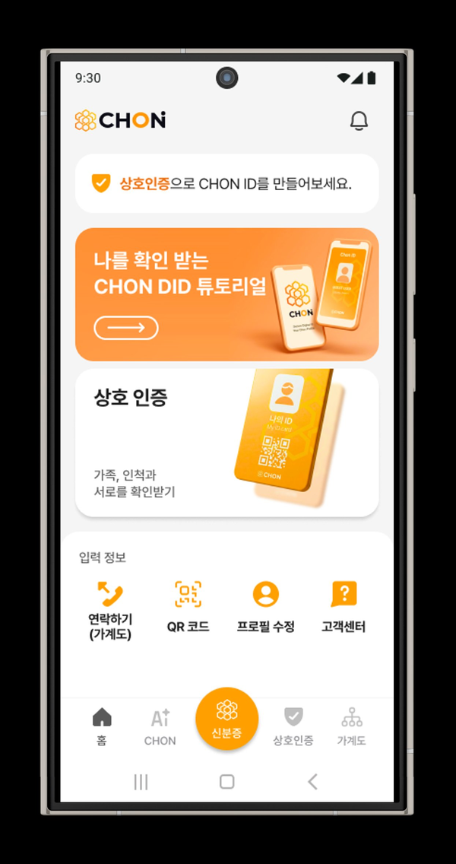
홈 화면 — CHON 로고, 상호 인증 안내, 튜토리얼 배너, 입력 정보 4개 아이콘, 5-탭 하단 네비

5.1.2 화면 구성 요소
영역 | 구성 | 기능
Header | CHON 로고 + 알림 벨 | 알림 클릭 시 알림 센터 이동
Top Banner | 상호 인증 안내 카드 | 탭 시 상호 인증 화면 진입 (CTA 진입점)
Main Banner | "나를 확인 받는 CHON DID 튜토리얼" (오렌지 그라데이션) | 최초 사용자 온보딩 영상 또는 슬라이드
Feature Card | 상호 인증 — 가족, 인척과 서로를 확인받기 | 탭 시 가족 추가 흐름으로 진입
입력 정보 그리드 | 연락하기(가계도), QR 코드, 프로필 수정, 고객센터 | 각 기능 바로가기
Bottom Nav | 홈 · CHON · 신분증(중앙 강조) · 상호인증 · 가계도 | 5개 핵심 탭. 신분증은 Floating 스타일 강조

5.1.3 신규 사용자 vs 기존 사용자 분기
- 신규 사용자: Top Banner와 Main Banner가 온보딩 안내로 표시
- 기존 사용자: 최근 활동·미응답 관계 요청 카드로 대체 (Sprint 2 이후)

5.2 가입 및 로그인 (Pillar 1)

5.2.1 핵심 사양
- 단계: 전화번호 입력 → SMS 6자리 코드 → 로그인 완료 (2단계)
- 코드: 6자리 숫자, 유효 3분, 재발송 30초 쿨다운
- 토큰: Access 1시간, Refresh 30일, 동일 디바이스 자동 로그인
- Rate Limit: 동일 전화번호 시간당 5회, IP 기준 시간당 20회

5.2.2 Edge Case
- SMS 미수신: 30초 후 재발송 활성화, 3회 실패 시 대체 채널 안내 (카카오 알림톡)
- 잘못된 코드: 5회 실패 시 해당 코드 무효화, 새 코드 요청 필요
- 기존 사용자 마이그레이션: 이메일·비밀번호 사용자에게 전화번호 등록 유도 (D-09 결정 의존)

5.3 ID(신분증) 생성

5.3.1 디자인 시안 — 생성 방식 선택 → 신분증 종류 선택 → 완료
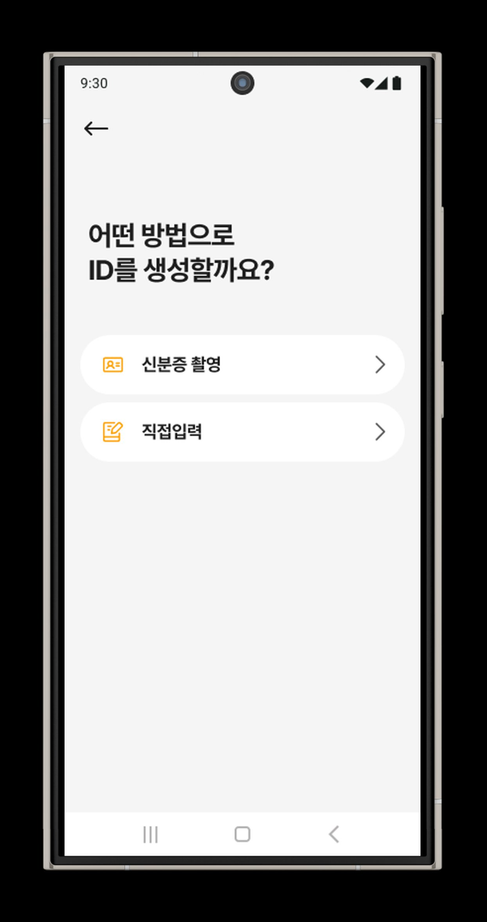  Step 1. 생성 방식 선택 | 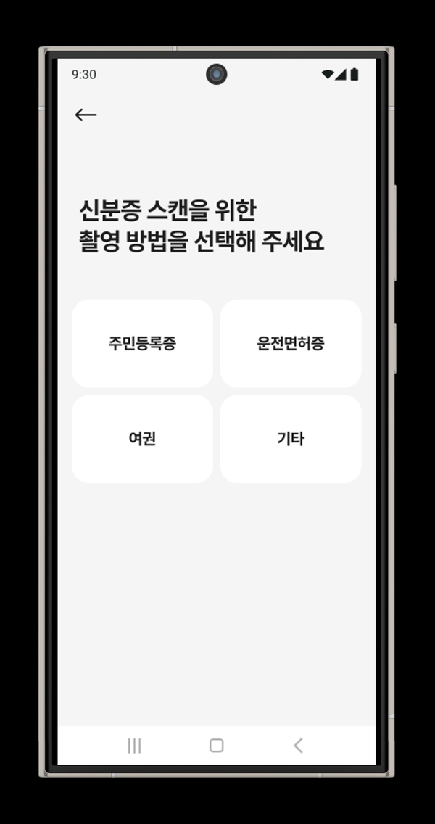  Step 2. 신분증 종류 선택 | 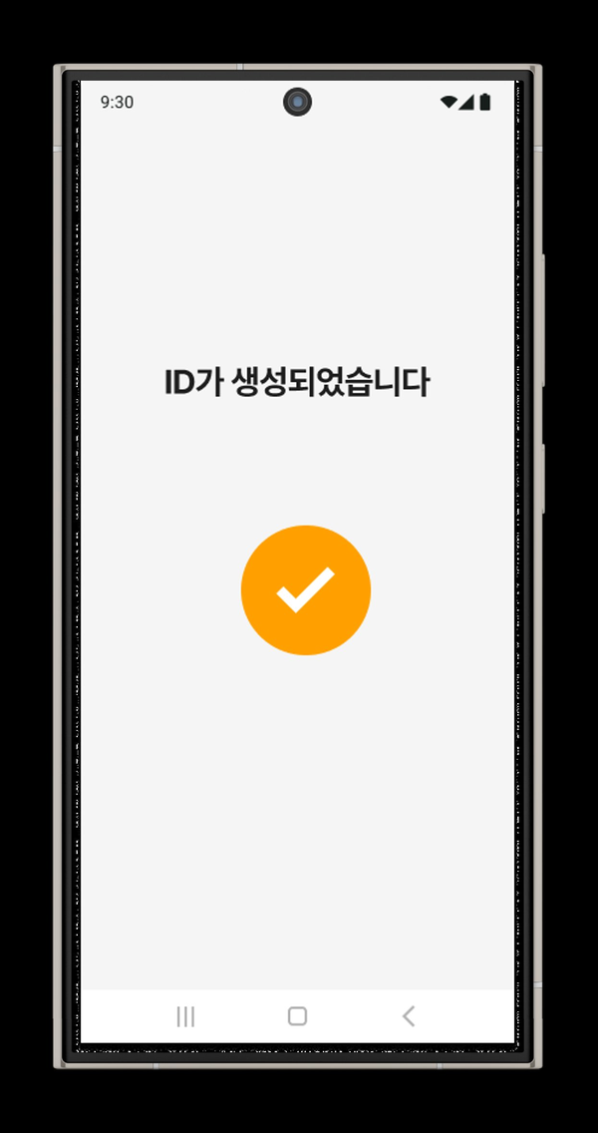  Step 3. 생성 완료

5.3.2 화면 흐름
Step | 화면 | 사용자 행동 / 시스템 응답
1 | ID 생성 방식 선택 | 사용자: 신분증 촬영(OCR) 또는 직접 입력 선택. 시스템: 선택된 옵션 오렌지 강조
2-A | (촬영 선택 시) 신분증 종류 | 주민등록증 / 운전면허증 / 여권 / 기타 4종 중 선택
2-A-1 | (주민등록증 선택) | 선택된 카드 오렌지 강조 → 다음 진행 카메라 권한 요청
2-B | (직접 입력 선택) | 이름·생년월일·전화번호·관계 카테고리 직접 입력 폼
3 | ID 생성 완료 | 오렌지 체크 아이콘 + "ID가 생성되었습니다" 메시지. 2초 후 가계도 또는 홈으로 자동 이동

5.3.3 OCR 처리
- 기존 Naver Clova OCR 연동 그대로 활용
- 이름·생년월일·주소만 추출, 주민번호 뒷자리는 클라이언트에서 즉시 마스킹·폐기
- OCR 실패율 10% 이상 시 자동으로 "직접 입력" 옵션 권장

5.4 가계도 (Family Tree)

5.4.1 디자인 시안 — 메인 + 관계 선택 + 연락처 카드
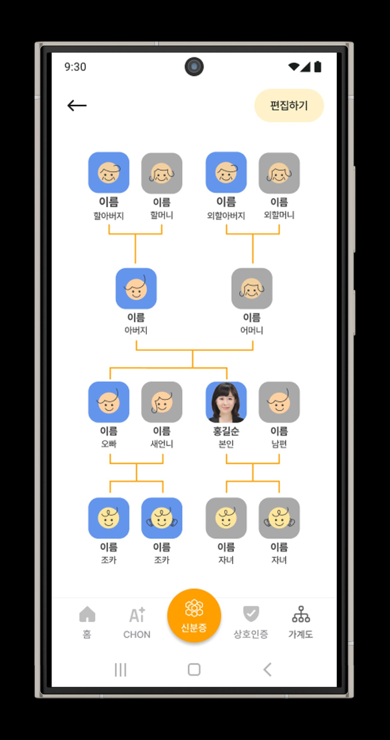  가계도 메인 화면 | 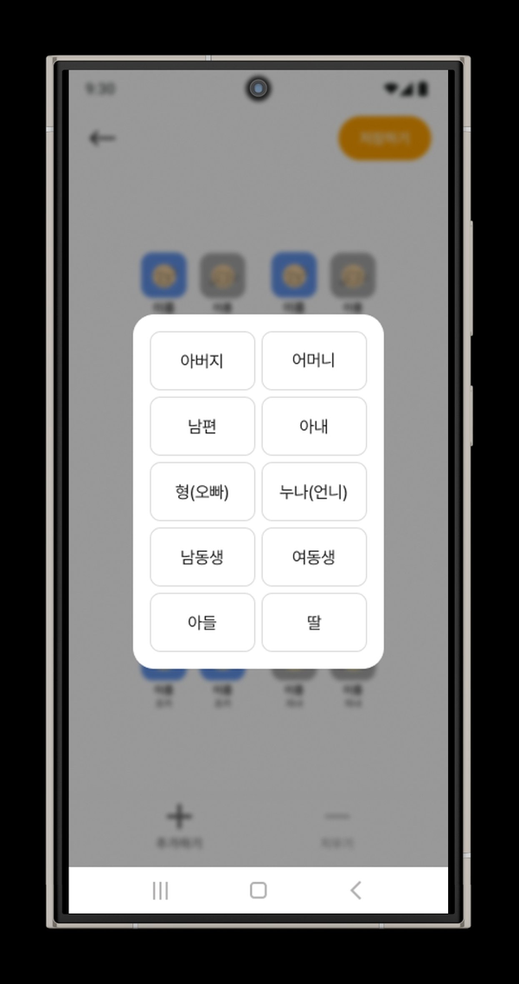  관계 선택 모달 | 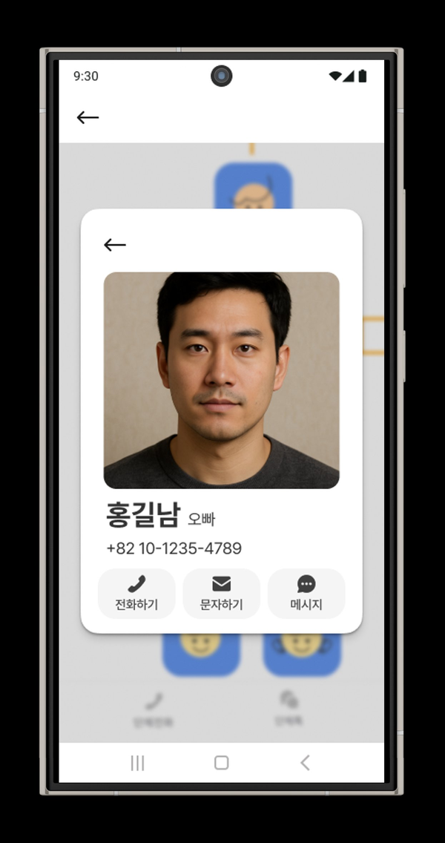  연락처 카드

5.4.2 시각 규칙 (Visual Rules)
요소 | 상태 | 시각 표현
사용자 아이콘 | 본인 | 실 사진, 파란 squircle 배경, 굵은 테두리
사용자 아이콘 | 남성 · 쌍방 인증 완료 | 파란색(#6FA8DC) squircle, 캐릭터 일러스트 또는 사진
사용자 아이콘 | 여성 · 쌍방 인증 완료 | 회색(#BDBDBD) squircle + 캐릭터 일러스트 (또는 사진)
사용자 아이콘 | 미인증 (pending) | 회색 squircle, 캐릭터 일러스트만, 점선 테두리
관계 연결선 | 혈연 관계 | 오렌지(#F7931E) 실선 — 부모-자녀, 형제 연결
편집하기 버튼 | 기본 | Yellow(#FCD34D) pill 버튼 — 보조 CTA로 차별화

5.4.3 관계 선택 모달 (8가지 가족 관계)
PPT 자료의 매트릭스를 디자인 시안에 매핑하면 가계도(family) 카테고리는 다음 8개 1차 관계로 진입한다.
관계 | Matrix 좌표 (axis_x, axis_y) | 확장 가능 관계
아버지 / 어머니 | (첫째, 본인+1세대) | 할아버지·할머니로 자동 확장 권장
남편 / 아내 | (본인, 본인 세대) | 자녀 추가 시 자동 부모-자녀 연결
형(오빠) / 누나(언니) | (본인-N, 본인 세대) | 조카 추가 시 동일 부모로 자동 연결
남동생 / 여동생 | (본인+N, 본인 세대) | 동일
아들 / 딸 | (본인, 본인-1세대) | 사위·며느리 추가 가능

선택 상태 디자인
관계 선택 모달에서 옵션 탭 시 해당 카드가 오렌지(#F7931E) 배경으로 전환되며 "다음" 버튼이 활성화. 다른 옵션을 탭하면 이전 선택이 해제되고 새 선택이 활성화 (Single Select).

5.4.4 연락처 카드 (InProc_Contact_02)
- 가계도에서 인증된 인원 탭 시 fade-in으로 카드 표시
- 프로필 사진 + 이름 + 관계 라벨 + 전화번호
- 3개 액션: 전화하기 / 문자하기 / 메시지 (앱 내 채팅)
- 미인증 인원 탭 시 "상호 인증 요청" CTA로 대체

5.5 상호 인증 (Pillar 3 — 핵심 차별화)

5.5.1 인증 워크플로우
Step | 주체 | 행동 | 시스템 응답
1 | A (요청자) | B와의 관계를 매트릭스 좌표로 지정 | Relations 테이블에 pending 상태 INSERT, B에게 FCM 푸시
2 | B (수신자) | A의 요청 알림 확인 후 승인/재조정/거절 선택 | 선택에 따라 status 전이
3a | B → System (승인) | 관계 정의에 동의 | status: confirmed, A에게 결과 푸시, DID 서명 흐름 트리거
3b | B → System (재조정) | 새 좌표 제안 (예: "직장 상사" → "프로젝트 동료") | status: renegotiating, renegotiation_count++, A에게 새 좌표 제안
4 | A → B | 재조정 제안 수용/재제안/거절 | 최대 3회까지 핑퐁 허용, 초과 시 자동 reject
5 | System | confirmed 도달 | ECDSA 키 생성 → DID 계산 → 블록체인 등록 → GroupIDs 발급 자격 부여

5.5.2 재조정 한도 정책
D-06 의사결정 항목
재조정 3회 초과 시 처리 정책 — 자동 reject(기본안) / 30일 쿨다운 후 재시도 / 관리자 개입 중 선택 필요. 본 기획서는 자동 reject를 기본으로 가정.

5.6 그룹 신분증 (Pillar 5)

5.6.1 그룹 생성 조건
- 모든 멤버 간 쌍방 인증된 관계(confirmed) 필요
- 한 명이라도 인증되지 않은 멤버를 추가 시도 시 422 응답 + "먼저 상호 인증을 완료해주세요" 안내
- 그룹 생성 시 owner는 자동 멤버 등록, 추가 멤버는 invite로 추가

5.6.2 신분증 발급 흐름
- 그룹 가입 시 GroupIDs 자동 발급 (gid_id, group_id, user_id, role)
- 발급 시점의 Matrix 좌표를 snapshot으로 저장 (matrix_snapshot)
- ECDSA 키 생성 → 그룹 정보 + 사용자 정보 해싱 → 개인키 서명 → DID 등록
- 발급된 신분증은 그룹방 내에서만 유효, 다른 그룹과 독립

5.6.3 신분증 자동 회수
- 사용자가 그룹 탈퇴 → GroupIDs.active=false 즉시 처리
- 그룹 멤버 간 관계가 confirmed에서 다른 status로 변경 → 해당 사용자의 GroupIDs.active=false
- 관리자가 강제 회수 → revoked_reason=admin_action 기록

5.6.4 권한 차등
- owner: 멤버 초대·강제 회수·그룹 설정 변경
- admin: 멤버 초대 (owner의 승인 필요)
- member: 그룹방 메시지 작성, 다른 멤버 신분증 조회
D-08 의사결정 항목
owner/admin/member 외 추가 역할 필요 여부 — moderator 등 4단계로 확장할지 결정 필요. 본 기획서는 3단계를 기본으로 가정.

6. 정보 구조 및 화면 흐름

6.1 5-탭 정보 구조 (IA)
디자인 시안의 하단 네비게이션을 기준으로 앱은 5개 최상위 탭으로 구성된다.
탭 | 역할 | 주요 화면
홈 | 엔트리 포인트 | 온보딩 배너, 튜토리얼, 상호 인증 진입 카드, 입력 정보 4개 바로가기
CHON | 신원 관리 | CHON ID 상세, 발급 이력, DID 정보, 외부 공유
신분증 (중앙) | 그룹 신분증 | 그룹별 발급된 신분증 목록, 신분증 발급/회수, QR 표시
상호인증 | 인증 워크플로우 | 받은 요청, 보낸 요청, 진행 중 재조정, 인증 이력
가계도 | 관계 시각화 | 가계도 트리, 편집 모드, 관계 선택 모달, 연락처 카드

6.2 핵심 화면 전이도
가입부터 그룹 신분증 발급까지의 화면 흐름 (Sprint 1~3 누적):
# | Screen | 다음 화면 | 전이 조건
1 | Splash | Auth (전화번호 입력) | 토큰 없음 또는 만료 시
1 | Splash | Home | 유효 토큰 존재 시 자동 로그인
2 | Auth - 전화번호 | Auth - SMS 코드 | 전화번호 입력 + 발송 성공
3 | Auth - SMS 코드 | Contact Sync 동의 | 코드 검증 성공
4 | Contact Sync 동의 | Home | 동기화 완료 또는 거부
5 | Home | ID Gen 02 (생성 방식) | 신분증 탭 또는 "상호 인증" CTA
6 | ID Gen 02 | ID Gen 03_02 (종류 선택) | "신분증 촬영" 선택
6 | ID Gen 02 | ID 직접 입력 폼 | "직접입력" 선택
7 | ID Gen 03_02 | OCR 카메라 | 신분증 종류 선택 후 카메라 권한 허용
8 | OCR 결과 확인 | ID Gen 03_06 (완료) | 정보 검증 후 "생성하기" 탭
9 | ID Gen 03_06 | Family Tree (가계도) | 2초 후 자동 이동
10 | Family Tree | 관계 선택 모달 | "편집하기" 탭 + 빈 자리 + 또는 사용자 카드 탭
11 | 관계 선택 모달 | 이름·전화번호 입력 | 관계 선택 + "다음" 탭
12 | 관계 등록 완료 | Family Tree | 쌍방 인증 요청 발송 + pending 표시
13 | Family Tree (인증된 멤버 탭) | Contact Card (InProc) | 인증 완료된 사용자 탭
14 | 상호인증 탭 | 관계 요청 상세 | 받은 요청 목록에서 탭
15 | 관계 요청 상세 | Family Tree | 승인 시 (Sprint 2)
16 | 신분증 탭 | 그룹 생성 흐름 | + 버튼 (Sprint 3)
17 | 그룹 생성 | 그룹방 (Group Chat) | 쌍방 인증된 멤버 선택 후 생성

6.3 모달·오버레이 사양
- 관계 선택 모달: Bottom Sheet 스타일, 배경 dim (rgba(0,0,0,0.5)), 둥근 모서리 (24px radius)
- 연락처 카드 (InProc): Center Modal, 배경 dim, 둥근 모서리, 외부 탭으로 닫힘
- ID 생성 완료: Full-screen overlay, 2초 후 자동 dismiss
- 알림 토스트: 상단에서 슬라이드 다운, 3초 후 자동 사라짐

7. 디자인 시스템 명세
디자인 시안에서 추출한 디자인 토큰 및 컴포넌트 명세. Flutter 앱의 ThemeData와 1:1 매핑된다.

7.1 컬러 팔레트

7.1.1 Brand Colors
 | CHON Orange (Primary)  #F7931E | 메인 브랜드 컬러. CTA 버튼, 활성 상태, 강조 요소, 연결선
 | Brand Dark  #E07A0C | Hover/Pressed 상태, 헤더 강조
 | Brand Light  #FFD4A8 | 배경 틴트, 카드 배경, 비활성 강조
 | Accent Yellow  #FCD34D | Secondary CTA (편집하기 버튼 등)

7.1.2 Functional Colors
 | Family Tree Male (인증)  #6FA8DC | 가계도에서 쌍방 인증 완료된 남성 아이콘 배경
 | Family Tree Unverified  #BDBDBD | 미인증 상태 아이콘 배경 (성별 무관)
 | Success  #10B981 | 인증 완료, 가입 성공 등 긍정 상태
 | Warning  #F59E0B | 주의 알림, pending 상태
 | Error  #EF4444 | 실패, 거절, 한도 초과

7.1.3 Neutral Colors
 | Text Primary  #1A1A1A | 본문, 제목, 주요 텍스트
 | Text Secondary  #595959 | 보조 텍스트, 라벨
 | Text Muted  #9CA3AF | 캡션, 메타 정보, placeholder
 | Background  #F5F5F5 | 앱 전반 배경
 | Card  #FFFFFF | 카드, 모달, 입력 필드 배경
 | Border  #E5E5E5 | 구분선, 카드 테두리

7.2 타이포그래피
Style | Size | Weight | Color | Usage
Display | 32-40pt | Bold | Text Primary | 온보딩, 큰 화면 제목
Title 1 | 28pt | Bold | Text Primary | ID 생성 등 화면 제목 ("어떤 방법으로")
Title 2 | 20-24pt | Bold | Text Primary | 섹션 제목
Body Large | 16pt | Regular | Text Primary | 본문, 카드 내용
Body | 14pt | Regular | Text Primary | 기본 본문
Label | 12-13pt | Medium | Text Secondary | 버튼 텍스트, 탭 라벨, 라벨
Caption | 11pt | Regular | Text Muted | 보조 메타 텍스트

폰트 패밀리
한국어: Pretendard (or Apple SD Gothic Neo / 시스템 기본). 영문/숫자: SF Pro Display (iOS) / Roboto (Android). Flutter에서는 GoogleFonts.notoSansKR 또는 Pretendard 패키지 사용 권장.

7.3 컴포넌트 라이브러리

7.3.1 Buttons
Type | Style | Spec
Primary Button | Orange Pill | 배경 #F7931E, 텍스트 #FFFFFF, height 56px, radius 28px, 좌우 24px padding
Secondary Button | Yellow Pill (편집하기) | 배경 #FCD34D, 텍스트 #1A1A1A, height 40px, radius 20px
Selected Card | Orange Fill | 배경 #F7931E, 텍스트 #FFFFFF, radius 16px (관계 선택, 신분증 종류 등)
Default Card | White Card | 배경 #FFFFFF, 텍스트 #1A1A1A, radius 16px, shadow 0 2px 8px rgba(0,0,0,0.06)
FAB (신분증 탭) | Floating Circle | 배경 #F7931E, 60x60px, 화면 하단 중앙 (탭바 위로 12px overlap)

7.3.2 Cards
- Standard Card: 흰색 배경, radius 16px, shadow 0 2px 8px rgba(0,0,0,0.06), padding 16px
- Banner Card: 오렌지 그라데이션 (#F7931E → #FFB366), radius 20px, padding 24px
- Feature Card: 흰색 배경, 좌측 텍스트 + 우측 일러스트, height 160px
- Contact Card (Modal): 흰색 배경, radius 24px, prominent shadow

7.3.3 Avatars
- Squircle (둥근 사각형): radius 20px, 64x64px (가계도), 48x48px (목록)
- Profile Photo: Squircle, 실사진 또는 캐릭터 일러스트
- Status Border: 2px 테두리 (점선 = pending, 실선 = confirmed)

7.3.4 Navigation
- Bottom Nav: 5개 탭, height 72px, 배경 흰색, top shadow
- Center Tab (신분증): FAB 스타일 오렌지 원형, 다른 탭보다 16px 위로 돌출
- Active State: 오렌지 아이콘 + 라벨, Inactive: 그레이 (#9CA3AF)

7.3.5 Spacing System
Token | Value | Usage
space-1 | 4px | 아이콘 내부 여백
space-2 | 8px | 버튼 내부 elements 간격
space-3 | 12px | 카드 내부 element 간격
space-4 | 16px | 카드 padding, 일반 element 간격
space-5 | 24px | 섹션 간 간격
space-6 | 32px | 큰 섹션 간 간격
space-8 | 48px | 화면 상단·하단 margin

7.4 모션 가이드라인
- Easing: Material standard easing (cubic-bezier(0.4, 0.0, 0.2, 1))
- Duration: 짧은 변화 200ms, 화면 전환 300ms, 모달 진입 250ms
- 관계 선택 모달: Bottom Sheet slide-up 300ms
- ID 생성 완료: 체크 아이콘 scale 0 → 1, 400ms with overshoot
- 탭 전환: 250ms cross-fade, FAB은 별도 scale 효과 없음

8. 기술 아키텍처

8.1 시스템 구성도
CHON DID는 3개 컴포넌트로 구성된다 — Flutter 모바일 앱, Spring Boot 백엔드, 외부 DID 블록체인 서버.
Component | 역할 | 기술 스택
Mobile App | 사용자 인터페이스, 로컬 데이터 관리, 외부 OS API 호출 | Flutter (Dart ^3.6.0), BLoC, Dio + Retrofit, GoRouter, GetIt
Backend API | 비즈니스 로직, 인증, 데이터 영속, 블록체인 연동 | Spring Boot 3.2.5, Java 21, JPA/Hibernate, MariaDB
DID Blockchain | DID 문서 등록·조회, 서명 검증 | 기존 issuerBaseUrl 그대로 사용 (변경 없음)
SMS Gateway (신규) | OTP 발송, 초대 메시지 | 벤더 선정 필요 (D-10 의사결정 항목)
FCM (신규) | 푸시 알림 | Firebase Cloud Messaging
Redis (신규) | Rate limiting, 세션 캐시 | Spring Data Redis

8.2 백엔드 패키지 구조
기존 Spring Boot Setup Guide의 패키지 컨벤션을 유지하며 신규 도메인을 추가한다.
패키지 | Sprint별 신규/변경 클래스
controller/ | S1: AuthController, ContactController  S2: RelationController(개편), MatrixController  S3: GroupController, GroupIdController  S4: DisputeController, MatrixHistoryController
service/ (interface + impl/) | S1: AuthService, SmsService, ContactSyncService  S2: RelationService, MatrixService, NotificationService  S3: GroupService, GroupIdService  S4: DisputeService, DidExportService
entity/ | S1: AuthCode, RefreshToken, ContactLink (Users 확장)  S2: Relation, Matrix, RelationRenegotiation  S3: GroupRoom, GroupMember, GroupId, MatrixCategory  S4: MatrixHistory, Dispute, DidDocument
model/ (DTO) | 각 컨트롤러별 Request/Response DTO, 매트릭스 좌표 DTO
repository/ | 각 엔티티별 JPA 레포지토리, 커스텀 쿼리 (매트릭스 좌표 검색 등)
config/ | 기존 Security 설정 유지 + 전화번호 인증 필터 추가  SMS 게이트웨이 클라이언트 빈 등록, Redis 설정
common/enums/ | 관계 상태 enum, 매트릭스 카테고리 enum, 그룹 역할 enum
utils/ | 기존 CryptoUtil, DidBaseUtils 유지 (DID 서명 흐름 보존)  신규 PhoneHasher, MatrixCoordinateMapper

8.3 모바일 앱 모듈 구조
기존 Clean Architecture (data/domain/presentation) 구조 유지 + presentation/modules/ 하위에 신규 모듈 추가.

8.3.1 Sprint별 신규 모듈
Sprint | presentation/modules/ 추가
Sprint 1 | auth_phone/, contact_sync/, invite/
Sprint 2 | relation_request/, matrix_editor/, renegotiation/
Sprint 3 | group_chat/, group_id_card/, matrix_company/, matrix_school/, group_invite/
Sprint 4 | node_visualization/, dispute/, matrix_history/

8.3.2 기존 모듈 처리
기존 모듈 | 처리 | 비고
login/ | 전환 | auth_phone/으로 마이그레이션, 비밀번호 화면 제거
family_tree/ | 통합 | matrix_editor/(category=family)로 통합
confirm_relationship/ | 흡수 | relation_request/ 흐름의 일부로 통합
self_id_creater/, self_id_list/ | 통합 | group_id_card/ 발급·관리로 통합 + ID Gen 흐름 신규
splash/, home/, profile/, setting/ | 유지 | 변경 없음
qr_scan/, check_in_out/ | 확장 | Sprint 3에서 group_id 연동
ocr_id/, biography/, bank_list/, report/ | 유지 | 변경 없음
chat_bot/ | 검토 | D-13 의사결정 (유지/제거/유료)

8.4 보안 아키텍처
- JWT: HS256 액세스 토큰 1시간, RS256 리프레시 토큰 30일
- Refresh Rotation: 리프레시 토큰 1회 사용 후 회전, 재사용 감지 시 전체 무효화
- Rate Limiting: Redis 기반, 동일 전화번호 시간당 5회, IP 시간당 20회
- 연락처 보호: 클라이언트에서 SHA-256 해시 변환 후 전송, 서버는 평문 미저장
- 주민번호 보호: OCR 결과에서 뒷자리 즉시 마스킹 후 폐기, 서버 미전송
- DID 서명: 기존 ECDSA + web3j 흐름 유지, 개인키는 디바이스 secure storage

9. 데이터 모델

9.1 신규 핵심 테이블
개선안 PPT의 6개 정규화 스키마. 인증·관계·그룹·매트릭스를 분리하여 도메인 확장성을 확보한다.
테이블 | 주요 컬럼 | 역할
Users | user_id, phone, name, status, phone_verified | 가입자 기본 정보 (기존 users 테이블 확장)
AuthCodes | code_id, phone, code, expires_at, attempts | SMS 인증 코드 발급·만료 관리
RefreshTokens | token_id, user_id, token_hash, expires_at | JWT 리프레시 토큰 (회전 관리)
ContactLinks | link_id, owner_user_id, target_user_id, hashed_phone | 연락처 해시 매칭 결과
Relations | rel_id, from, to, category, type, status, renegotiation_count, verify_point | 사용자 간 관계 (쌍방 인증 상태 포함)
Matrix | matrix_id, user_id, category, axis_x, axis_y, rank_label, valid_from, valid_until | 도메인별 사용자 좌표
Groups (groups_room) | group_id, name, type, category, owner_user_id, member_count | 쌍방 인증 멤버로 형성된 그룹방
GroupMembers | member_id, group_id, user_id, role, joined_at, active | 그룹-멤버 N:M 관계
GroupIDs | gid_id, group_id, user_id, role, did, signature, public_key, matrix_snapshot | 그룹 신분증 (DID + 서명 + 권한)

9.2 기존 테이블 통합 매핑
기존 테이블 | 통합 방안 | 비고
users (UsersEntity) | → Users 로 확장 | phone, phone_verified, status 등 컬럼 추가. password는 deprecate 예정
card_info (CardInfoEntity) | → GroupIDs 로 진화 | DID·서명·블록체인 필드 보존, 원본 1개월 이상 보관
relation (RelationEntity) | → Relations 로 재구성 | type을 매트릭스 카테고리와 매핑
relation_users (검증 관계) | → Relations.status 통합 | rejected / pending / confirmed 상태 일원화
clan_info | → Matrix(category=family) | 씨족 정보는 가계도 매트릭스의 메타데이터로 흡수
taekwondo_info | → Matrix(category=taekwondo) + GroupIDs | 기수·도장 정보를 좌표로 표현
point_verify | → Relations.verify_point | 별도 테이블 불필요, Relations에서 직접 관리
verify_contact | → AuthCodes + Users.phone | 통합 가능
event, event_visit_logs | 유지 + group_id FK 추가 | 그룹 단위 이벤트 기능 확장 (Sprint 3)
bank_account, report | 유지 | 변경 없음

9.3 마이그레이션 전략
- Phase 1 (Sprint 1): Users 확장, AuthCodes, RefreshTokens, ContactLinks 생성. 기존 데이터 백필.
- Phase 2 (Sprint 2): Relations, Matrix 생성. clan_info → Matrix(family) 이관. 기존 relation 데이터 이관.
- Phase 3 (Sprint 3): Groups, GroupIDs 생성. card_info의 DID 데이터 이관, 원본 보존.
- Phase 4 (Sprint 4): 마이그레이션 검증 후 deprecate된 테이블을 _archived_v1로 RENAME. 1개월 후 최종 삭제 검토.
⚠️ 마이그레이션 원칙
기존 데이터를 절대 손실하지 않는다. 신규 테이블은 추가(additive)로 생성하고, 이관 후에도 원본 테이블은 최소 1개월 보존. 모든 Phase는 트랜잭션 단위로 실행되며 ROLLBACK 스크립트가 함께 제공된다.

9.4 핵심 엔티티 관계도 (논리)
주요 엔티티 간의 논리적 관계는 다음과 같다:
From → To | Cardinality / 의미
Users → Matrix | 1:N — 한 사용자가 여러 카테고리(가족·회사·학교)의 매트릭스 좌표 보유
Users → Relations (from) | 1:N — 한 사용자가 여러 관계 요청 발송
Users → Relations (to) | 1:N — 한 사용자가 여러 관계 요청 수신
Relations → Relation_Renegotiations | 1:N — 한 관계당 최대 3건의 재조정 이력
Groups → GroupMembers | 1:N — 한 그룹의 멤버 목록
GroupMembers → GroupIDs | 1:1 — 활성 멤버 1명당 활성 신분증 1개
Relations (confirmed) → GroupIDs | 전제 조건 — 쌍방 인증 후에만 발급 가능

10. API 명세 요약
Sprint별 신규 25개 엔드포인트 요약. 전체 OpenAPI 3.0 명세는 부록 또는 별도 chon-did-openapi.yaml 파일 참조.

10.1 Sprint 1 — 인증 & 연락처
Method | Path | Request | Response
POST | /auth/request-code | { phone } | { code_id, expires_in: 180, resend_after: 30 }
POST | /auth/verify-code | { phone, code, device_id? } | { access_token, refresh_token, user_id, is_new_user }
POST | /auth/refresh | { refresh_token } | { access_token, expires_in }
POST | /auth/logout | (Header) | { success: true }
POST | /contacts/sync | { hashed_phones: [...] } | { matched: [...], unmatched: [...] }
POST | /contacts/invite | { phones, channel: sms|kakao } | { sent_count, failed }

10.2 Sprint 2 — 관계 & 매트릭스
Method | Path | Request | Response
POST | /relations/request | { to_user_id, type, matrix_coordinate } | { rel_id, status: pending }
POST | /relations/approve | { rel_id } | { rel_id, status: confirmed }
POST | /relations/renegotiate | { rel_id, new_coordinate, reason } | { rel_id, status: renegotiating, attempts_left }
POST | /relations/reject | { rel_id, reason } | { rel_id, status: rejected }
GET | /relations/list | ?status&category&page | { relations: [...], total }
POST | /matrix/define | { category, coordinates } | { matrix_id }
GET | /matrix/get/{userId} | - | { matrix: [{category, axis_x, axis_y, rank_label}, ...] }
GET | /matrix/categories | - | { categories: [{name, axes, enabled, sort_order}, ...] }

10.3 Sprint 3 — 그룹 & 신분증
Method | Path | Request | Response
POST | /groups/create | { name, type, member_ids[] } | { group_id } (422 if 미인증 멤버 포함)
POST | /groups/invite | { group_id, user_id } | { success } (422 if 쌍방 인증 없음)
POST | /groups/leave | { group_id } | { success, group_id_revoked }
GET | /groups/members/{groupId} | - | { members: [{user, role, group_id_card}, ...] }
POST | /group-ids/issue | { group_id, user_id, role } | { gid_id, did, signature }
POST | /group-ids/revoke | { gid_id, reason } | { success }

10.4 Sprint 4 — 고도화
Method | Path | Request | Response
GET | /matrix/history/{userId} | - | { history: [{from, to, date, reason}, ...] }
POST | /matrix/transition | { from_category, to_category, effective_date } | { triggered_renegotiations }
POST | /disputes/create | { rel_id, reason, evidence[] } | { dispute_id }
POST | /disputes/resolve | { dispute_id, resolution, notes } | { success }
GET | /did/export/{userId} | - | { DID Document (W3C DID Core 1.0) }

10.5 표준 응답 형식
- 성공: HTTP 2xx + JSON 본문 (위 명세 참조)
- 실패: HTTP 4xx/5xx + { code: "ERROR_CODE", message: "...", details: {...} }
- Rate Limit 초과: HTTP 429 + Retry-After 헤더
- 인증 실패: HTTP 401 + WWW-Authenticate 헤더

10.6 보안 헤더
- 모든 요청: Authorization: Bearer <JWT>
- 연락처 동기화: X-Hash-Algorithm: SHA-256 명시
- 디바이스 식별: X-Device-Id (옵션, 자동 로그인용)

11. 개발 로드맵

11.1 전체 일정 (16주)
Sprint | Phase | 핵심 산출물 | Definition of Done
Sprint 0 | 준비 (1~2주) | 의사결정 14건 회의  SMS 벤더 선정·계약  DB 백업·환경 분기  API 명세 확정 | Sprint 1 착수 조건 (D-09, D-10, D-04) 완료
Sprint 1 | Phase 1 — 인증 인프라 (4주) | 전화번호 + SMS 가입/로그인  Users·AuthCodes 테이블  연락처 동기화 모듈 | 신규 사용자 30초 이내 가입, 연락처에서 기존 가입자 자동 매칭
Sprint 2 | Phase 2 — 쌍방 인증 (4주) | Relations 테이블  관계 요청·재조정 워크플로우  기본형 + 가계도 매트릭스 | 양측 합의 후 관계 상태 동기 업데이트, 재조정 3회 제한 정상 작동
Sprint 3 | Phase 3 — 매트릭스·그룹 (4주) | 회사·학교 매트릭스  Groups·GroupIDs 테이블  그룹방 신분증 발급 | 쌍방 인증된 멤버만 그룹방 입장, 역할별 신분증 자동 발급·회수
Sprint 4 | Phase 4 — 고도화 (4주) | 매트릭스 변경 이력 관리  분쟁 조정 프로세스  외부 DID 표준 연동 | 이직·졸업 등 매트릭스 변경 시 재조정 트리거 정상 작동

11.2 Sprint 1 상세 (4주, 60.5 MD)
Sprint 1은 가장 중요한 인증 인프라 구축이다. 전체 공수 60.5 Man-Days, 필요 인원 4명, 29개 작업으로 구성된다.

11.2.1 역할별 공수
역할 | 작업 수 | 공수 (MD) | 주요 책임
Backend (BE) | 9 | 18.0 | Auth API, Contact Sync, SMS 연동, JWT 회전
Mobile App | 8 | 17.5 | auth_phone, contact_sync 모듈, 토큰 저장
DBA / Infra | 4 | 7.5 | DB 마이그레이션, Redis Rate Limiter, SMS GW 설정
QA | 4 | 9.5 | 단위 테스트, 통합 시나리오, 부하·보안 점검
Design | 1 | 3.0 | 와이어프레임 4종 + 에러 상태
PM / Spec | 3 | 5.0 | API 확정, SMS 템플릿, UAT
합계 | 29 | 60.5 | —

11.2.2 주차별 분포
Workstream | W1 | W2 | W3 | W4 | 합계
Spec/Design | 6.0 | 0 | 0 | 0 | 6.0
Infra/DB | 3.5 | 2.0 | 0 | 0 | 5.5
BE-Auth | 0 | 8.5 | 3.5 | 0 | 12.0
BE-Contacts | 0 | 0 | 6.0 | 0 | 6.0
APP-Auth | 0 | 4.0 | 7.0 | 0 | 11.0
APP-Contacts | 0 | 0 | 6.5 | 0 | 6.5
QA/Release | 0 | 0 | 0 | 13.5 | 13.5
주차 합계 | 9.5 | 14.5 | 23.0 | 13.5 | 60.5

11.3 Sprint 2~4 개요

Sprint 2 — 쌍방 인증 워크플로우 (핵심 차별화)
- BE: /relations/* (request, approve, renegotiate, reject, list), /matrix/* (define, get, categories)
- APP: relation_request/, matrix_editor/, renegotiation/ 모듈 신규
- 리팩토링: family_tree/ → matrix_editor/(family) 통합
- 통합: 기존 DID 서명 흐름을 confirmed 시점에 트리거

Sprint 3 — 매트릭스 확장 & 그룹 신분증
- BE: /groups/*, /group-ids/* 엔드포인트
- APP: group_chat/, group_id_card/, matrix_company/, matrix_school/, group_invite/
- 통합: self_id_creater → group_id_card 발급 흐름으로 통합

Sprint 4 — 고도화
- BE: MatrixHistory, Dispute, DID Standard Export
- APP: node_visualization/, dispute/, matrix_history/
- 정리: deprecate 테이블 아카이브, 1개월 모니터링 후 최종 삭제 검토

12. 성공 지표 (KPI)
CHON DID의 성공은 "얼마나 많은 사람이 가입했나"가 아니라 "가입한 사용자들이 얼마나 신뢰 관계를 형성했나"로 측정된다. 4개 단계 KPI를 정의한다.

12.1 Acquisition 지표 (Sprint 1)
지표 | 정의 | Target | 측정 방법
가입 완료 시간 | 전화번호 입력 → 가입 완료까지의 시간 | ≤ 30초 (중앙값) | FCM/Analytics 이벤트 추적
가입 진입 → 완료 전환율 | 전화번호 입력 화면 진입 대비 가입 완료 비율 | ≥ 70% | AuthService 로그 + 분석
SMS 코드 입력 성공률 | 발송된 코드 중 정상 검증된 비율 | ≥ 85% | AuthCodes 테이블 집계
연락처 동기화 동의율 | 가입 후 연락처 권한 동의한 비율 | ≥ 60% | Sync API 호출 추적

12.2 Activation 지표 (Sprint 1~2)
지표 | 정의 | Target | 측정 방법
첫 관계 등록까지 시간 | 가입 후 첫 관계 요청 발송까지의 경과 시간 | ≤ 1일 (중앙값) | Relations.created_at - Users.created_at
쌍방 인증 완료율 | 발송된 관계 요청 중 confirmed 도달 비율 | ≥ 60% | Relations.status 집계
관계 요청 응답 시간 | 관계 요청 → 수신자 응답까지의 시간 | ≤ 24시간 (중앙값) | Relations.updated_at - created_at
재조정 발생률 | 전체 관계 중 재조정이 1회 이상 발생한 비율 | ≤ 15% | RelationRenegotiations 집계

12.3 Engagement 지표 (Sprint 3)
지표 | 정의 | Target | 측정 방법
그룹방 활성 비율 | 신분증 보유자 중 7일 내 그룹방 활동한 비율 | ≥ 40% | GroupMembers + Chat 로그
사용자당 평균 그룹 수 | 활성 사용자 1인당 가입한 그룹방 수 | ≥ 2개 | GroupMembers 집계
그룹 신분증 발급 수 | 월간 신규 발급된 신분증 수 | 월 1,000건+ (Sprint 3 D+90) | GroupIDs 집계
사용자당 평균 매트릭스 수 | 활성 사용자 1인당 정의한 매트릭스 카테고리 수 | ≥ 1.5개 | Matrix 테이블 집계

12.4 Retention 지표 (전체)
지표 | 정의 | Target | 측정 방법
D1 리텐션 | 가입 다음날 재방문 비율 | ≥ 60% | DAU 분석
D7 리텐션 | 가입 후 7일 차 재방문 비율 | ≥ 45% | DAU 분석
D30 리텐션 | 가입 후 30일 차 재방문 비율 | ≥ 35% | DAU 분석
월간 활성 사용자 (MAU) | 월 1회 이상 활동한 사용자 수 | 지속 증가 추세 | DAU 합산

12.5 Quality 지표 (운영)
지표 | 정의 | Target | 측정 방법
API p95 응답 시간 | /auth/*, /relations/* 등 핵심 API | ≤ 500ms | APM 모니터링
앱 크래시 프리 비율 | 사용자 세션 중 크래시 발생 비율 | ≥ 99.5% | Firebase Crashlytics
분쟁 신고율 | 전체 관계 중 분쟁 신고가 접수된 비율 | ≤ 1% | Disputes 테이블
고객 만족도 (NPS) | Net Promoter Score (10점 만점) | ≥ 50 | 월 1회 인앱 설문

13. 리스크 및 대응 방안

13.1 제품 리스크
리스크 | 영향도 | 대응 방안
기존 가계도 사용자 이탈 | 높음 | 기존 family_tree 데이터를 Matrix(family)로 자동 이관, 기존 UI도 일정 기간 병행 운영. 마이그레이션 안내 in-app campaign.
캐주얼 사용자 진입 부진 | 높음 | Sprint 1 출시 후 첫 2주 가입 전환율·D1 리텐션 모니터링. 70%/60% 미달 시 온보딩 흐름 즉시 개선.
연락처 권한 거부 | 중간 | QR 코드 등록·수동 검색·초대 링크 등 fallback 경로 유지. 권한 미허용 시에도 기본 사용 가능.
쌍방 인증 미응답 누적 | 중간 | pending 30일 경과 시 자동 만료, 발송 5일/15일/29일 시점에 푸시 알림. 응답률 모니터링.
매트릭스 좌표 충돌 | 낮음 | 동일 좌표에 복수 인원 허용 (예: 둘째 형 2명). 좌표는 식별자가 아닌 라벨로 취급.

13.2 기술 리스크
리스크 | 영향도 | 대응 방안
SMS 발송 비용 폭증 | 중간 | Rate limit (시간당 5회/번호, 20회/IP), 재발송 쿨다운 30초. 월 발송량 모니터링 대시보드 구축.
블록체인 등록 실패 | 낮음 | 기존 retry 로직 유지, 실패 시 큐잉 후 백그라운드 재시도. 사용자 노출은 최소화.
기존 DID 서명 호환성 | 높음 | card_info의 기존 DID·서명 데이터는 GroupIDs로 이관 시 원본 보존, 검증 가능 상태 유지.
마이그레이션 중 데이터 손실 | 높음 | 마이그레이션 전 전체 DB 스냅샷, 신규 테이블은 additive 생성, 원본 테이블 최소 1개월 보존.
WebSocket 인프라 부담 (Sprint 2) | 중간 | 초기엔 FCM 푸시 + polling으로 시작, 트래픽 증가 시 WebSocket 도입 (D-11 의사결정).

13.3 운영 리스크
리스크 | 영향도 | 대응 방안
KISA 발신번호 등록 지연 | 중간 | Sprint 0에서 동시 진행, 등록 절차 5영업일 소요 가정. 백업 벤더 1곳 추가 선정.
허위 관계 신고 증가 | 중간 | Disputes 시스템(Sprint 4)에서 분쟁 조정 프로세스 운영. 분쟁율 1% 초과 시 정책 재검토.
기존 사용자 마이그레이션 거부 | 중간 | D-09 의사결정에 따라 강제/유예/병행 정책 적용. 거부 사용자 대상 별도 안내·인센티브.
다국어 번역 지연 | 낮음 | Sprint 1·2에서는 KO 우선, 나머지 5개 언어(EN/JA/VI/ZH_CN/ZH_TW)는 Sprint 3·4에서 일괄 의뢰.

14. 미해결 사항 (Open Issues)
개발 착수 전 의사결정이 필요한 14개 항목. 별도 워크시트(CHON_의사결정_워크시트.xlsx)에서 추적 관리한다.

14.1 제품 전략 (3건)
# | 항목 | 결정 필요 사항 | Sprint 영향도
D-01 | 제품 포지셔닝 | CHON_DID = Core Technology vs Main Product. 비즈니스 모델 확정. | 전체 (PPT Slide 2)
D-02 | 라인업 분리 | Anti-Voice hacking, Company ORG, Healthcare(HDEP), CHON-Fandom 등 별도 앱 분리 여부. | Sprint 3·4
D-03 | 마케팅 진입 시장 | 종중 외 캐주얼 진입 채널 우선순위 (학교·회사·동호회). | Sprint 3 카테고리 우선순위

14.2 기능 정책 (6건)
# | 항목 | 결정 필요 사항 | Sprint 영향도
D-04 | 미인증 채팅 한도 | 1일 N개 (5건/10건/3건+인증후무제한) | Sprint 1
D-05 | 신분증 변경 횟수 | 월 N회 / 무제한 / 멤버 재승인 필요 | Sprint 3
D-06 | 재조정 3회 초과 시 | 자동 reject / 30일 쿨다운 / 관리자 개입 | Sprint 2
D-07 | 다중 매트릭스 우선순위 | 사용자 설정 / 최근 활성 / 카테고리별 분리 | Sprint 3
D-08 | 그룹방 권한 차등 | 3단계 (owner/admin/member) / 4단계 (+moderator) | Sprint 3 또는 4
D-09 | 기존 사용자 마이그레이션 | 강제 / 30일 유예 / 영구 병행 | Sprint 1 (Blocker)

14.3 기술 선택 (5건)
# |  | 항목 | 결정 필요 사항 | Sprint 영향도
D-10 |  | SMS 게이트웨이 벤더 | 네이버 SENS / Aligo / Twilio / NHN Cloud | Sprint 1 (Blocker)
D-11 |  | 실시간 상태 동기화 | WebSocket / SSE / Long-polling + FCM | Sprint 2
D-12 |  | W3C DID Core 호환 | Sprint 4 도입 / 자체 포맷 유지 / Phase 5 연기 | Sprint 4
D-13 |  | OpenAI 챗봇 유지 | 유지 / 제거 / 유료 분리 | 전체
D-14 |  | 다국어 지원 범위 | 6개 언어 유지 / KO+EN 우선 / 단계적 추가 | 전체
⚠️ Sprint 1 착수 Blocker
D-09 (사용자 마이그레이션 정책), D-10 (SMS 벤더), D-04 (메시지 한도) — 이 3건은 Sprint 1 착수 전 반드시 결정 완료. Sprint 0 의사결정 회의(1회) 의제로 우선 처리.

15. 부록

15.1 디자인 시안 전체 목록
본 기획서에 포함된 10개 디자인 시안의 전체 목록과 화면별 매핑.
파일명 | 화면 | 본 기획서 참조 위치
Home-portrait.png | 홈 화면 | 5.1 홈 화면
ID_Gen_02-portrait.png | ID 생성 방식 선택 | 5.3 ID 생성
ID_Gen_03_01-portrait.png | ID 생성 방식 선택 (활성) | 5.3 ID 생성
ID_Gen_03_02-portrait.png | 신분증 종류 선택 | 5.3 ID 생성
ID_Gen_03_02_01-portrait.png | 신분증 종류 (주민등록증 선택) | 5.3 ID 생성
ID_Gen_03_06-portrait.png | ID 생성 완료 | 5.3 ID 생성
Family_Tree_01-portrait.png | 가계도 메인 | 5.4 가계도
Family_Tree_select_03_02-portrait.png | 관계 선택 모달 | 5.4 가계도
Family_Tree_select_03_03-portrait.png | 관계 선택 (아들 선택) | 5.4 가계도
InProc_Contact_02-portrait.png | 연락처 카드 (Modal) | 5.4 가계도

15.2 함께 제공되는 산출물
파일명 | 내용
chon-did-openapi.yaml | OpenAPI 3.0 명세서 — 25개 엔드포인트, 14개 스키마, Swagger UI 호환
phase1_auth_infrastructure.sql | Sprint 1 DB 마이그레이션 (Users 확장, AuthCodes, RefreshTokens, ContactLinks)
phase2_relations_matrix.sql | Sprint 2 DB 마이그레이션 (Relations, Matrix, RelationRenegotiations)
phase3_groups_groupids.sql | Sprint 3 DB 마이그레이션 (Groups, GroupMembers, GroupIDs, MatrixCategories)
phase4_advanced.sql | Sprint 4 DB 마이그레이션 (MatrixHistory, Disputes, DidDocuments) + Legacy 아카이브
CHON_의사결정_워크시트.xlsx | Open Issues 14건 추적 관리 (Status·Owner·결정일·로그)
CHON_Sprint1_WBS.xlsx | Sprint 1 WBS — 29개 작업, 60.5 MD, 4시트 (Summary·WBS·Weekly·Risk)

15.3 디자인 시안 추가 참조

ID 생성 방식 선택 — 활성 상태 비교
  기본 (선택 없음) | 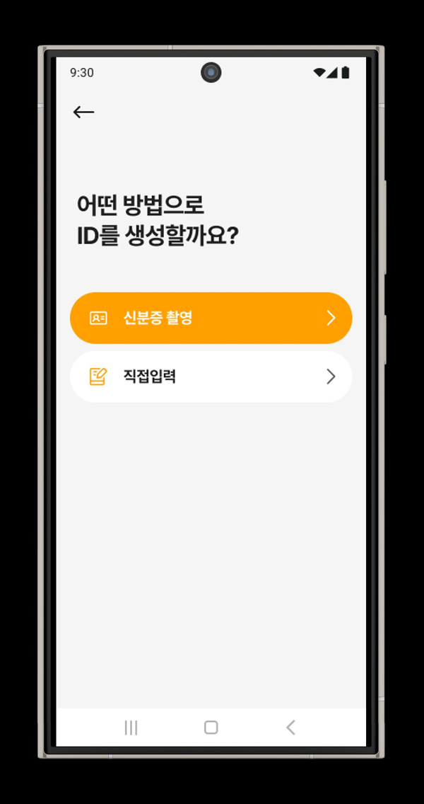  신분증 촬영 선택

신분증 종류 — 선택 상태 비교
  기본 (선택 없음) | 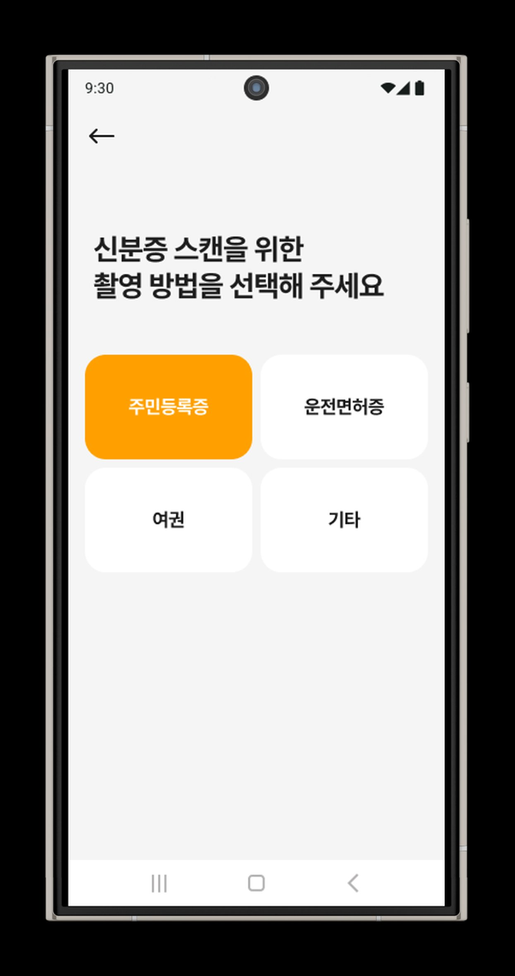  주민등록증 선택

관계 선택 모달 — 선택 상태 비교
  기본 (선택 없음) | 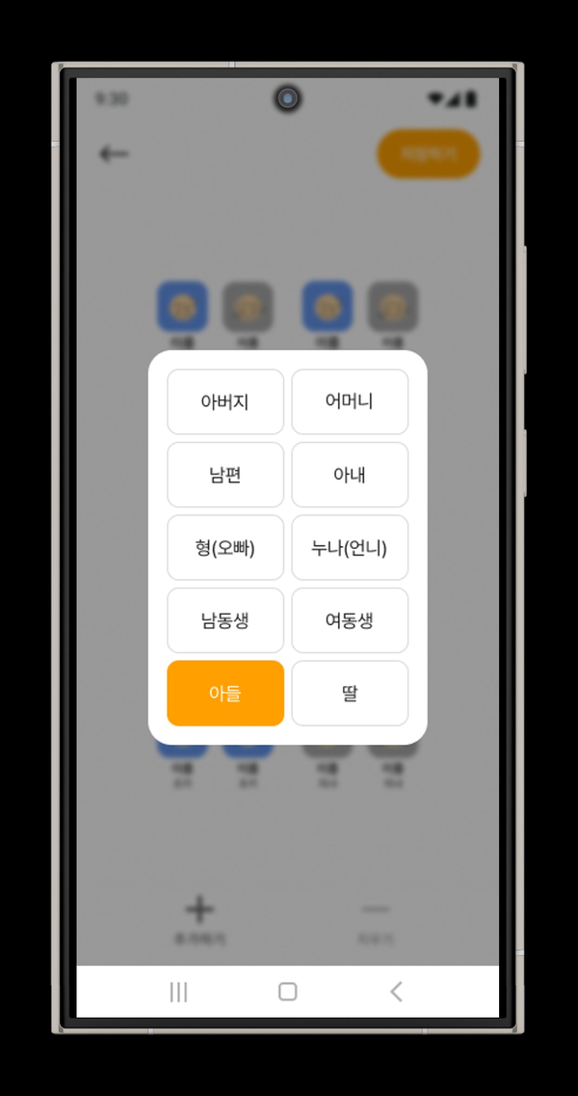  아들 선택

15.4 용어 정의 (Glossary)
용어 | 정의
DID | Decentralized Identifier — W3C 표준 분산 신원 식별자
쌍방 인증 (Mutual Authentication) | 관계 요청자와 수신자 양측이 합의해야 성립하는 인증. 일방 등록 차단의 핵심.
매트릭스 (Matrix) | 도메인별 사용자 좌표 체계. axis_x와 axis_y로 관계의 위치를 정의 (예: 가계도의 세대×순서).
그룹 신분증 (Group ID Card) | 그룹방 내에서만 유효한 역할 기반 DID. 그룹 탈퇴·관계 변경 시 자동 회수.
재조정 (Renegotiation) | 수신자가 요청자의 관계 정의에 동의하지 않을 때 새 정의를 제안하는 행위. 최대 3회 제한.
Bottom-up DID | 사용자 간 관계에서 시작하는 신원증명 방식. 기존 발급기관(Top-down) 방식과 대비.
Web of Trust | PGP에서 유래한 개념. 중앙 기관 없이 사용자 간 상호 보증으로 신뢰를 형성하는 모델.

15.5 변경 이력
버전 | 일자 | 변경 내용
v0.1 (초안) | 2026-05 | 개선안 PPT 분석 + 우선 개발 항목 정리
v0.2 (기획안) | 2026-05 | 전체 구현 정리·BE/APP Setup Guide 통합한 개발 기획안
v0.3 (보조 산출물) | 2026-05 | OpenAPI·SQL·의사결정 워크시트·Sprint 1 WBS 추가
v1.0 (최종본) | 2026-05 | 디자인 시안 10종 반영, 제품 기획서 형태로 재구성. 본 문서.

